MAQNİTLİ FREZ-TUTUCU ФM TİPLİ
МАГНИТНЫЕ ФРЕЗЫ- ЛОВИТЕЛЬ ТИПА ФМ

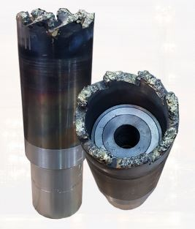 |  | 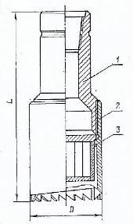

S/s | Şifri | Şərti yükqaldırma, kq |  | Frezləmə zamanı nominal oxboyu qüvvə, кH (kq) |  | Rotorun fırlanma tezliyi, S⁻¹ (d/d) | Birləşdirici yiv (qıfıl) | Diametri, mm | Hündür-lüyü, mm |  | Kütləsi,  kq
Поз. | Шифр | Условная грузоподъем-ность, кг | Номинальная осевая нагрузка при фрезеровании, кН (кг) |  | Частота вращения ротора с⁻¹ (об/мин) |  | Присоедини-тельная резба (замковая) | Диаметр, mm | Высота,  мм | Масса,  кг
10 | ØM-103 | 80 | 0,04 (4) |  | 0,3-1  (18-60) |  | 3-76 | 103 | 400 | 23

NASOS-KOMPRESSOR BORULARI ÜÇÜN TUTUCU METÇİK MC-3 TİPLİ
ЛОВИЛЬНЫЙ МЕТЧИК ДЛЯ НАСОСНО-КОМПРЕССОРНЫХ ТРУБ ТИПА МС-3
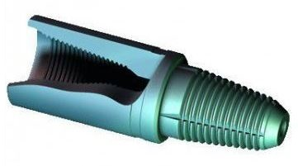 |  | 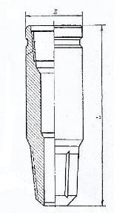
Sıra  sayı | Tip ölçüsü | Tutulma obyekti (qıfıl) | Quyunun diametri (balta üzrə), mm | Qoruyucu kəmərin diametri, mm | Yükqaldır-  ma qabiliyyəti ,t | Birləşdirici qıfıl yivi | Xarici diametri, mm | Hündürlüyü,  mm | Kütləsi, kq
поз | Типо- размер | Объект ловли (замка) | Диаметр скважины (по долоту),  мм | Диаметр обсадной колонны.  mm | Грузоподъ-емность,т | Присоеди-нительная резьба (замковая) | Наруж-  ный диаметр, мм | Высота,  мм | Масса, кг
7 | MC-3-88 | 3Ш-108  3У-108  3УК-108 | 118..161 | 140..178 | 200 | 3-88 | 108 | 285 | 10
8 | MC-3-121 | 3Ш-146  3У-146  3УК-146 | 151..269 | 168..273 | 255 | 3-121 | 146 | 300 | 16,5..  18,5..
6 | MC-3-140 | 3H-172 | 214..394 | 246..426 | 330 | 3-140 | 178 | 390 | 25
6A | MC-3-147 | 3Ш-178  3Л-168  3Л-172  ТБ ПВ-127 | 214..394 | 245..426 | 330 | 3-147 | 175 | 390 | 23,5

